**关于实验室安全准入考试操作方法**

**一、登录**

1.登录方式（任选一种）：

⑴资产与实验室管理处网页（http://zc.sspu.edu.cn/），点击页面中间下方“实验室安全准入考试平台”。

⑵网址：http://sspu.las.chaoxing.com/portal，自动跳至考试平台。

⑶手机/平板端：下载安装超星学习通APP。移动设备浏览器访问链接http://app.chaoxing.com/下载并安装；或应用商城下载“学习通”并安装；或扫描右侧的二维码，转到对应链接下载App并安装（如用微信扫描二维码请选择在浏览器打开）。

2.登录。

⑴网页版登录：点击右上角“登录”按钮，输入用户名（默认学号）和密码（若是首次登陆，默认123456），系统自动跳转至初始化密码页面，设置新密码后直接跳至个人空间。

⑵手机端登录：在登录界面点击底部“其他登录方式”，在机构登录界面中的“学校/单位”中输入“上海第二工业大学实验室安全教育与考试系统”，输入用户名（默认学号）和密码（默认123456）登录。

如果之前已注册超星APP，登录后，在页面顶部选择“上海第二工业大学实验室安全教育与考试系统”。

**二、在线学习与考试**

1.总体要求：实验室安全准入教育考试满分100分。其中观看视频学习占40%，考试测验占60%，最后计算出总成绩90分及以上为合格。**只有完成必看视频后，方可参加在线考试。必看视频在系统中以“橘色1”的标志标明，如下图所示。**

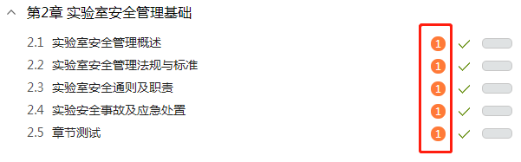

**提示：不得采用任何第三方软件或其他方式进行刷视频等违规操作，违反者取消本次考试资格并通报学校。**

2.在线视频学习：

登陆后，点击左侧“课程”→“实验室准入教育”，即可开始在线视频学习。

3.在线考试：

模拟考试：每位学生可在电脑端自行组卷进行多次模拟考试（移动设备暂不支持模拟考试，但可以进行“题库练习”）。电脑端登陆后点击左侧“课程”→“实验室准入教育”→页面右上方“考试”→“我的自测”，点击+号可自行组卷模拟考试。

正式考试：点击左侧“课程”→“实验室准入教育”→页面右上方“考试”，考试时间60分钟。

最多允许参加5次正式考试。若5次正式考试后仍未通过，将组织进行补考。

4.考试通过后，在电脑端下载证书：在“课程”→“统计”中下载成绩合格证书

技术支持：

陈经理 手机：13671921362

资产与实验室管理处

2019年11月14日